

|  |
| --- |
| **ZÁVĚREČNÁ STUDIJNÍ PRÁCE**  **dokumentace** |
| **Arduino třídička barev** |
| Roman Stanjura    **Obor:** 18-20-M/01 INFORMAČNÍ TECHNOLOGIE  se zaměřením na počítačové sítě a programování  **Třída:** IT 4  **Školní rok:** 2019/2020  **Poděkování**  *Chtěl bych poděkovat panu Ing. Petru Grussmannovi za veškerou pomoc při tvorbě projektu a panu Mgr. Marcelovi Godovskému za poskytnutí potřebných součástek.* |
|  |
|  |
|  |

Prohlašuji, že jsem závěrečnou práci vypracoval samostatně a uvedl veškeré použité   
informační zdroje.

Souhlasím, aby tato studijní práce byla použita k výukovým účelům na Střední průmyslové   
a umělecké škole v Opavě, Praskova 399/8.

V Opavě 21. 12. 2019

*podpis autora práce*

**ANOTACE**

Sestavený projekt třídí barvy pomocí senzoru TCS230, který pomocí zakomponovaných LED rozpoznává barvy, dvou servo motorů, díky kterým daný objekt automaticky projede celou třídičkou a jednodeskovým počítačem Arduino Nano, na které jsou všechny součástky napojeny. Program tohoto projektu byl vyvinut ve vývojovém prostředí VSCode s rozšířením Platformio, se kterým je právě tato mikropočítačová deska kompatibilní. Použitý programovací jazyk je C++.

**Klíčová slova**

třídička barev, senzor, TCS230, Servo motor, Arduino, Platformio, VSCode

**ANOTATION**

The assembled project sorts colors using the TCS230 sensor, which uses color LEDs to detect colors, two servo motors that automatically pass the object through the sorter and a single-board Arduino Nano computer to which all components are connected. The program of this project was developed in the development environment VSCode with extension Platformio, with which this microcomputer board is compatible. The programming language used is C ++.

**Key words**

Color sorter, sensor, TCS230, Servo motor, Arduino, Platformio, VSCode

**OBSAH**

**1. ÚVOD**

**2. VYUŽITÉ TECHNOLOGIE**

2.1 ARDUINO NANO

2.2 TCS230

2.3 SERVO MOTOR

2.4 VSCODE

2.5 ROZŠÍŘENÍ

**3. ZPŮSOBY A VÝSLEDKY ŘEŠENÍ PROBÉMŮ**

3.1 SchémA A ZAPOJENÍ

3.2 KÓD

**4. ZáVĚR**

**5. SEZNAM POUŽITÝCH INFORMAČNÍCH ZDROJŮ**

**1 ÚVOD**

Cílem mého projektu bylo za pomocí již výše zmíněných senzorů a pár kabelů vytvořit jednoduchou třídičku barev, která bude umět třídit malé objekty podle barvy. Všechny součástky potřebné k tomuto projektu jsem koupil na internetu, přesněji z LaskaArduino, což je internetový obchod s elektronikou.

Ze začátku dokumentace se budu věnovat využitým součástkám a softwaru. Poté se Vám budu snažit přiblížit postup jak kódu, tak zapojení a v neposlední řadě se podíváme na řešení vyskytnutých problémů.

# **2 VYUŽITÉ SOUČÁSTKY A SOFTWARE**

## **2.1 ARDUINO NANO**

Tuto mikropočítačovou desku jsem si vybral z toho důvodu, že je kompatibilní s Platformiem, které jsem přidal jako rozšíření k VSCodu, ve kterém jsem pracoval. Má vlastní USB port a převodník. Je to obdoba jednodeskového mikropočítače Arduino UNO, ovšem ten je větší, což mi nevyhovovalo, a proto jsem upřednostnil tento typ.

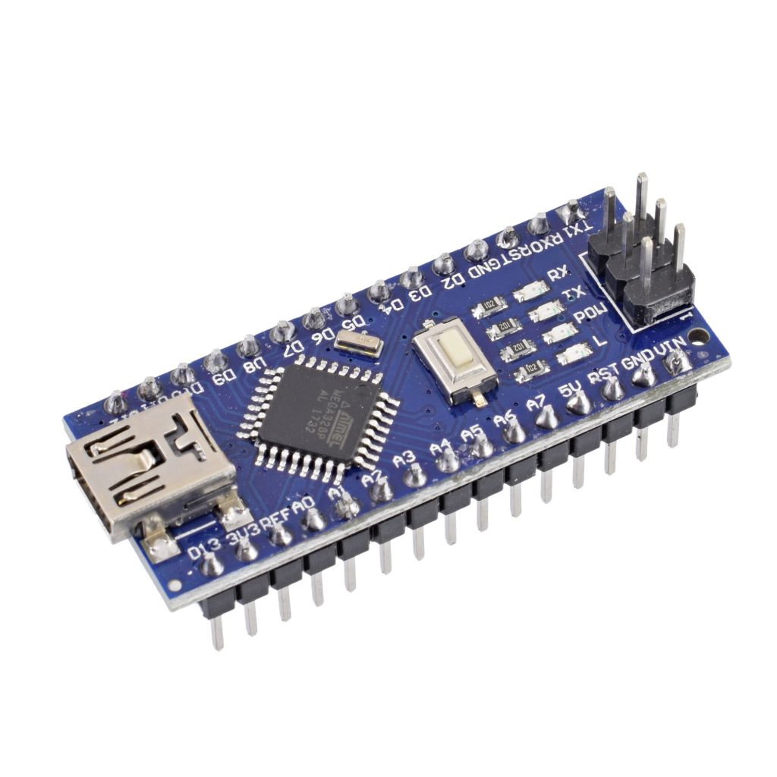

**2.2 TCS 230**

Vybral jsem si tento modul, na kterém jsou umístěny fotodiody a 4 bílé LED diody, které osvítí daný objekt a světlo se odrazí zpět do senzoru, který poté zjistí frekvenci složek RGB. Nevýhodou tohoto modulu je vzdálenost, na kterou se podaří barvu zjistit (okolo 1cm). Důsledkem tohoto problému bylo značné zkomplikování zapojení celého projektu.

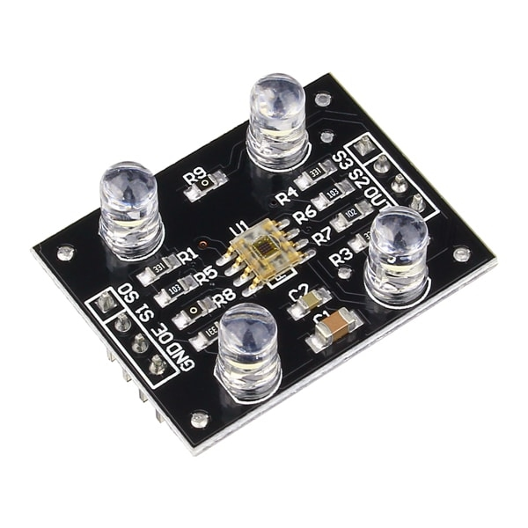

**2.3 SERVO MOTOR**

Aby daný objekt projel celým projektem, tj. zjištění barvy a zařazení do správného místa, použil jsem jednoduchý servo motor, který jsem musel použít dvakrát. Existuje více typů servo motorů, ale pro můj projekt stačil ten nejjednodušší, který se otáčí o 180°. V mém případě jsem jej využil k tomu, aby posunul objekt pod LED diody senzoru TCS230 a zjistil tak jeho barvu. Druhý odvede objekt pomocí přilepené “skluzavky” na správné místo (do stejnobarevné nádoby).

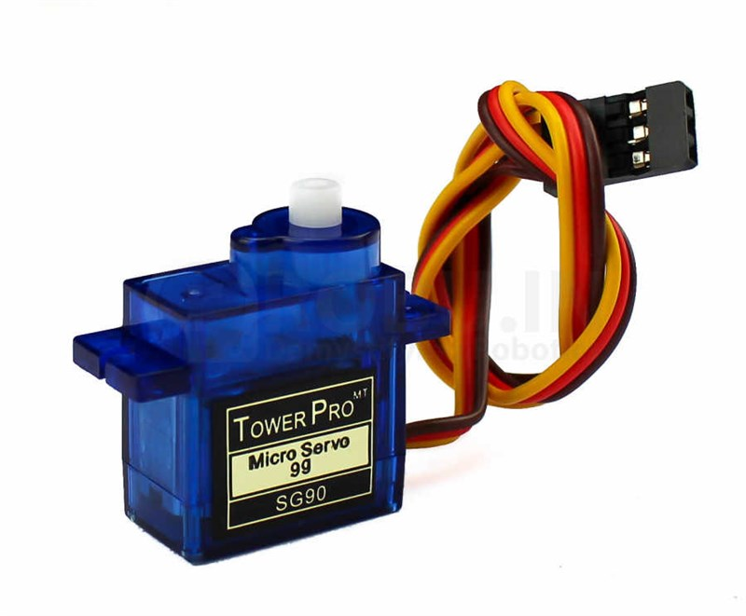

**2.4 VSCODE**

K psaní celého kódu jsem použil vývojové prostředí Visual Studio Code. Využil jsem jej proto, že celý projekt je založen na Platformiu, což je rozšíření, které se používá pro programování jednodeskových počítačů (Arduino, ESP) a je opravdu klíčové, pokud si chcete práci mnohonásobně zjednodušit.



**2.5 ROZŠÍŘENÍ**

Pro správný chod kódu bylo nezbytné přidání rozšíření (extensions) ve VSCodu. Přidal jsem zde již zmíněné Platformio, na němž byl celý projekt založen. Dále jsem přidal Python, bez kterého bych se neobešel ke psaní příkazů, které vedly ke spuštění celého programu. No a na závěr jsem přidal rozšíření C/C++, což je programovací jazyk, ve kterém jsem celý kód psal.

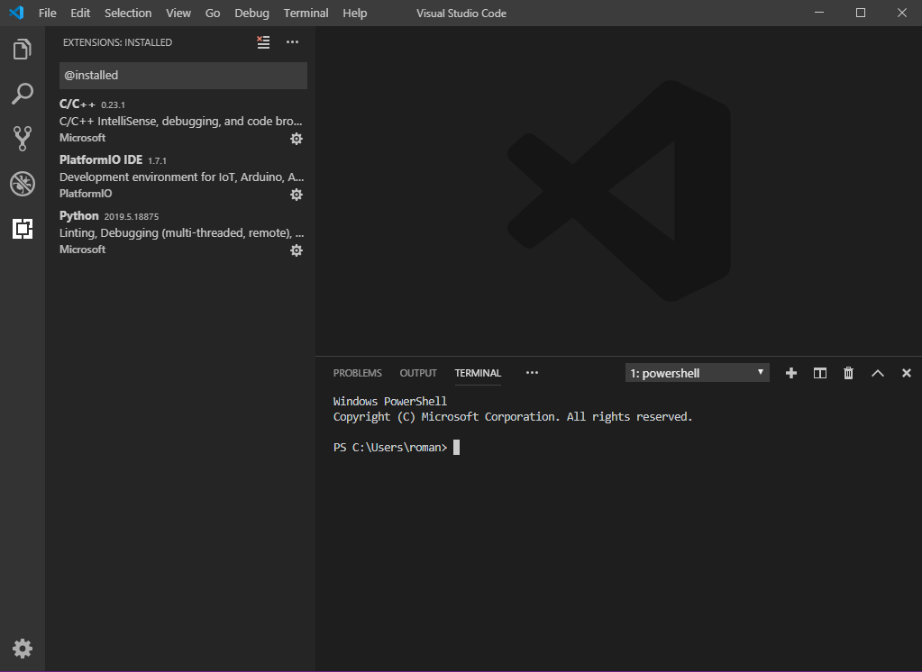

# **3 ZPŮSOBY A VÝSLEDKY ŘEŠENÍ PROBLÉMU**

**3.1 SCHÉMA A ZAPOJENÍ**

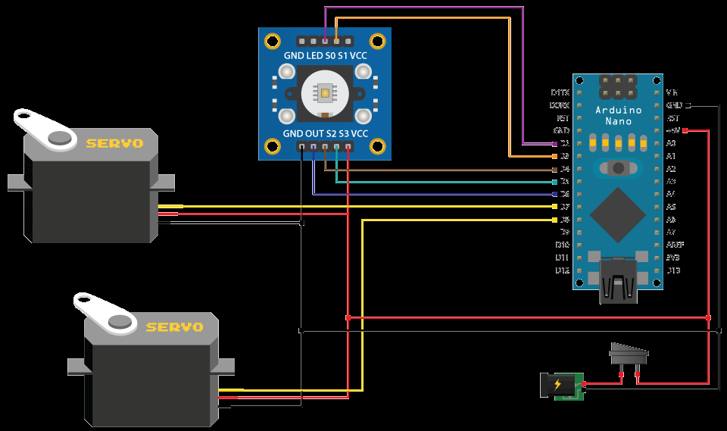

Schéma bylo zpracováno v programu Fritzing.

Postup zapojení:

Vyrobil jsem papírovou krabičku (viz první obrázek), na kterou jsem přilepil nepájivé pole. Připojil jsem Arduino Nano a k němu dva servo motory, které mají za úkol posunout objekt pod připojený senzor TCS230, který následovně pomocí LED diod zjistí barvu objektu. Po vyhodnocení se servo motor posune do polohy, kde objekt sjede po papírové “skluzavce” a tam se jej ujme druhý servo motor, který objekt přesune do předem připravené stejnobarevné nádoby.

Problémy při zapojování:

Zpočátku jsem chtěl všechny součástky připojit k sobě pouze pomocí propojovacích kabelů za využití F – F kabelů (samice – samice), ale musel jsem přistoupit k druhému řešení, tj. zapojení přes nepájivé pole, z toho důvodu, že bych potřeboval nějakou rozdvojku, jelikož všechny součástky musí být připojeny k sobě a nestačilo je připojit pouze k Arduinu.

Dalším problémem byl senzor TCS230, který snímá objekt pouze v dosahu cca 1cm. Pokud by byl objekt dál, měření by bylo nepřesné. V důsledku tohoto problému jsem musel celou krabičku předělat.

**3.2 KÓD**

Ukázka kódu:

if ((R<45 && R>32) && (G<65 && G>55)){

color = 1; // červená

}

if ((G<55 && G>43) && (B<47 && B>35)){

color = 2; // oranžová

}

if ((R<53 && R>40) && (G<53 && G>40)){

color = 3; // zelená

}

if ((R<38 && R>24) && (G<44 && G>30)){

color = 4; // žlutá

}

if ((R<56 && R>46) && (G<65 && G>55)){

color = 5; // hnědá

}

if ((G<58 && G>45) && (B<40 && B > 26)){

color = 6; // modrá

}

return color;

}

Tato část kódu pomocí podmínky if určuje, jakou barvu má objekt, který vyhodnocuje senzor TCS230. Čísla v závorkách značí frekvenční škálování barevného senzoru, které se pomocí světel z LED diod vrátí do senzoru. Pokud je hodnota barev v daném rozmezí, vyhodnotí se barva.

Postup kódu:

Musíme připojit knihovnu „Servo.h“, definovat piny, ke kterým bude připojen barevný senzor, vytvořit servo objekty a deklarovat proměnné potřebné pro program. V sekci nastavení musíme definovat piny jako výstupy a vstupy, nastavit frekvenční škálování barevného senzoru, definovat servo piny a zahájit sériovou komunikaci pro čtení výsledků barvy načtené na sériovém monitoru. V sekci LOOP začíná program přesunutím horního servomotoru do polohy, kde se nachází trubička, která bude naplněna různě barevnými objekty. Následně se pomocí FORU otáčí a uvede objekt do polohy barevného senzoru. Používáme FOR, abychom mohli regulovat rychlost rotace změnou doby zpoždění v LOOPU. Po půlsekundovém zpoždění pomocí funkce "cteniBarvy()" přečteme barvu objektu. Pomocí čtyř pinů a pinů s frekvenčním výstupem barevného senzoru čteme barvu objektu. Senzor čte 3 různé hodnoty pro každý objekt: červenou, zelenou, modrou (RGB), a podle těchto hodnot zjistíme, jaká je barva objektu. Dále pomocí SWITCHE otočíme spodní servo tak, aby objekt spadl do "skluzavky". Poté se spodní servo vrátí na předchozí pozici, aby se proces mohl opakovat.

**4 ZÁVĚR**

Cílem tohoto projektu bylo sestavit jednoduchou třídičku barev, což bylo splněno. Bohužel jsem si vybral projekt, který pravděpodobně nebude mít další využití, ale co je pro mě důležité je to, že mě tvorba mého projektu bavila a hlavně jsem pochopil všeobecnou práci s jednodeskovými počítači a jejich programování.

**5 SEZNAM POUŽITÝCH INFORMAČNÍCH ZDROJŮ**

[1] Programování Arduino [online] [cit. 2019-12-21].

<<https://arduino.cz/vyvojove-prostredi-platformio-ide/>>

[2] Platformio tutoriál [online] [cit. 2019-12-21]

<<https://docs.platformio.org/en/latest/quickstart.html>>

[3] Servo motor [online] [cit. 2019-12-21].

<<https://www.instructables.com/id/Arduino-Servo-Motors/>>

[4] TCS 230 [online] [cit. 2019-12-21].

<<https://howtomechatronics.com/tutorials/arduino/arduino-color-sensing-tutorial-tcs230-tcs3200-color-sensor/>>

# [5] Fritzing Tutorial - A Beginners Guide to Making Circuit & Wiring Diagrams

# [online] [cit. 2019-12-21].

<<https://www.youtube.com/watch?v=-saXw1EipX0>>

[6] obrázek Arduino Nano [online] [cit. 2019-12-21].

<<https://www.gme.cz/klon-arduino-nano-v3-0-r3-ch340g>>

[7] obrázek TCS 230 [online] [cit. 2019-12-21].

<<https://www.addicore.com/TCS3200-Color-Sensor-p/ad307.htm>>

[8] obrázek Servo motor [online] [cit. 2019-12-21].

<<https://www.sumozade.com/sg90-9g-micro-servo-motor-513>>

[9] obrázek Servo motor [online] [cit. 2019-12-21].

<<https://launchdarkly.com/blog/launched-version-2-of-the-launchdarkly-visual-studio-code-extension/>>